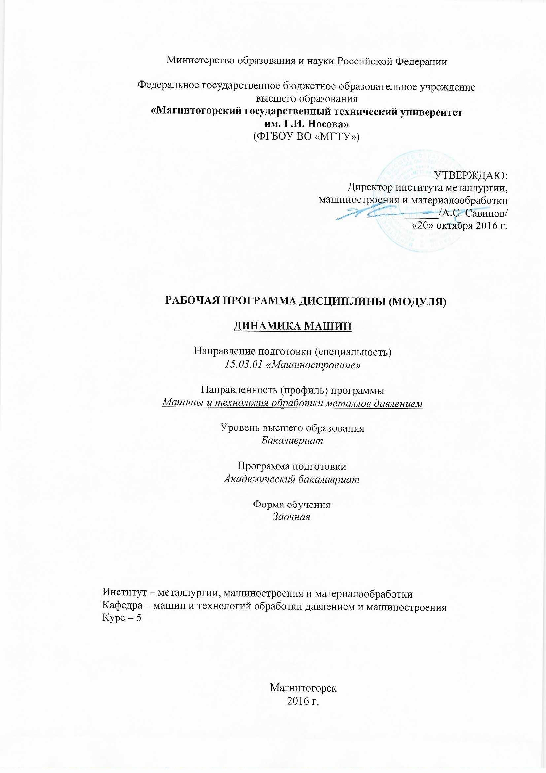

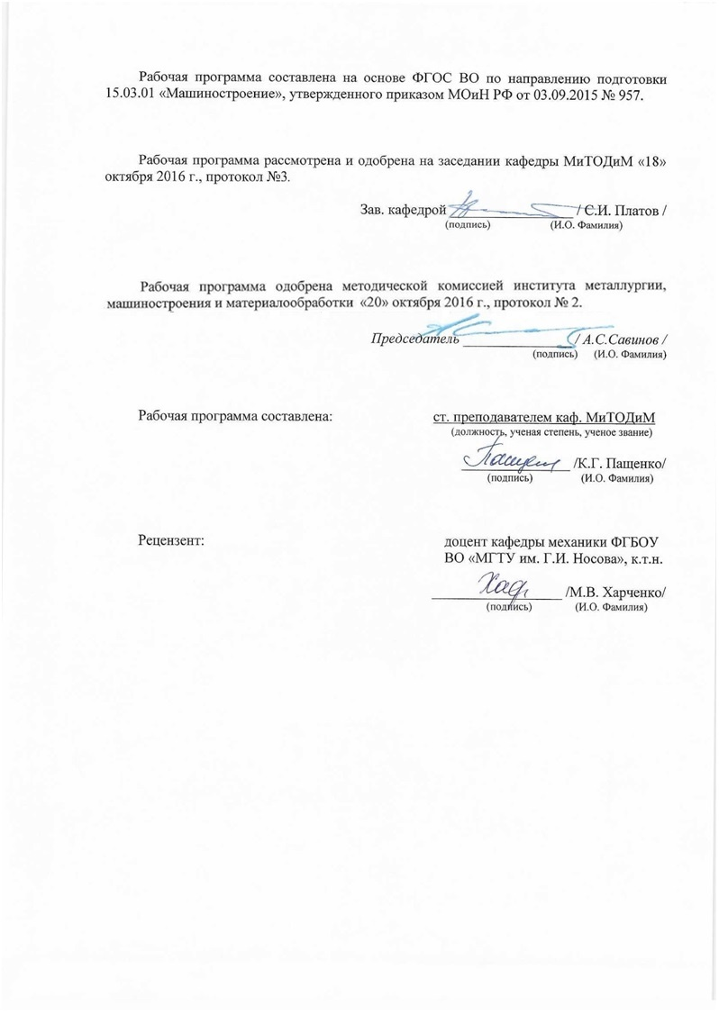

|  |  |
| --- | --- |
|  | |
|  |  |
|  | |
|  |  |
|  | |
|  |  |
|  | |
|  |  |
|  |  |
|  |  |
|  | |
|  |  |
|  | |
|  |  |
|  | |
|  |  |
|  |  |
|  |  |
|  | |
|  |  |
|  | |
|  |  |
|  | |
|  |  |
|  |  |
|  |  |
|  | |
|  |  |
|  | |
|  |  |
|  | |
|  |  |
|  |  |
|  |  |
|  | |
|  |  |
|  | |
|  |  |
|  | |
|  |  |
|  |  |

|  |  |
| --- | --- |
| **1** **Цели** **освоения** **дисциплины** **(модуля)** | |
| Целями освоения дисциплины «Динамика машин» являются: формирование у сту-дентов знаний, умений, навыков исследования механических свойств машин ОМД с плоскими и пространственными структурами, навыков решения сложных задач механики подобных систем и в частности их динамических свойств.  Задачи изучения дисциплины: развитие логического и алгоритмического мышле-ния; формирование устойчивых знаний методов анализа и синтеза механических систем многодвигательных машин. | |
| **2** **Место** **дисциплины** **(модуля)** **в** **структуре** **образовательной** **программы** | |
| Дисциплина Динамика машин входит в вариативную часть учебного плана образовательной программы.  Для изучения дисциплины необходимы знания (умения, владения), сформированные в результате изучения дисциплин/ практик: | |
| Начертательная геометрия и компьютерная графика | |
| Физика | |
| Сопротивление материалов | |
| Математика | |
| Детали машин | |
| Знания (умения, владения), полученные при изучении данной дисциплины будут необходимы для изучения дисциплин/практик: | |
| Подготовка к сдаче и сдача государственного экзамена | |
| Подготовка к защите и защита выпускной квалификационной работы | |
| Производственная – преддипломная практика | |
|  |  |
| **3** **Компетенции** **обучающегося,** **формируемые** **в** **результате** **освоения**  **дисциплины** **(модуля)** **и** **планируемые** **результаты** **обучения** | |
| В результате освоения дисциплины (модуля) «Динамика машин» обучающийся должен обладать следующими компетенциями: | |
| Структурный  элемент  компетенции | Планируемые результаты обучения |
| **ПК-4 способностью участвовать в работе над инновационными проектами, используя базовые методы исследовательской деятельности** | |
| Знать | - основные понятия и методы анализа и расчета механических систем машин ОМД,  - состав, характеристики и области применения многодвигательных машин различного назначения,  - структуру и собственные свойства машин ОМД |
| Уметь | - конструировать узлы механических систем многодвигательных машин,  - составлять расчетные схемы, проводит силовой анализ и решать дифференциальные уравнения движения машин ОМД,  - применять методы решения прикладных за-дач анализа и синтеза, кинематики, кинетостатики и динамики машин ОМД |
| Владеть | - практическими навыками в проведении исследований динамических (колебательных) процессов машин ОМД |

|  |  |  |  |  |  |  |  |  |  |
| --- | --- | --- | --- | --- | --- | --- | --- | --- | --- |
|  | **4.** **Структура,** **объём** **и** **содержание** **дисциплины** **(модуля)** | | | | | | | | |
| Общая трудоемкость дисциплины составляет 2 зачетных единиц 72 акад. часов, в том числе:  – контактная работа – 13 акад. часов:  – аудиторная – 12 акад. часов;  – внеаудиторная – 1 акад. часов;  – в форме практической подготовки – 2 акад. часов;  – самостоятельная работа – 55.1 акад. часов;  – подготовка к зачёту – 3,9 акад. часа  Форма аттестации - зачет | | | | | | | | | |
|  |  |  |  |  |  |  |  |  |  |
| Раздел/ тема  дисциплины | | Курс | Аудиторная  контактная работа  (в акад. часах) | | | Самостоятельная работа студента | Вид самостоятельной  работы | Форма текущего контроля успеваемости и  промежуточной аттестации | Код компетенции |
| Лек. | лаб.  зан. | практ. зан. |
| 1.1 Введение, цели и задачи изучения дисциплины «Динамика машин ОМД», виды разрушения деталей машин. Колебательные процессы в машинах ОМД. Основные понятия, определения | | 5 | 1,2 |  | 0,5 | 7.1 | Подготовка к практическим занятиям, выполнение контрольных работ. | Контрольная работа №1 | ПК-4 |
| 2.1 Методика составления приведенных расчетных схем для определения динамических нагрузок колебательного характера. | | 5 | 0,6 |  | 0,5/0,5И | 6 | Подготовка к практическим занятиям, выполнение контрольных работ. | Контрольная работа №1 | ПК-4 |
| 3.1 Определение динамических нагрузок и управление нагруженностью деталей машин изменением параметров их колебательных систем и внешних возбуждений | | 5 | 0,6 |  | 1/0,5И | 6 | Подготовка к практическим занятиям, выполнение контрольных работ. | Контрольная работа №2 | ПК-4 |
| 4.1 Примеры технических приложений теории механических колебаний, защита машин ОМД от перегрузок, ударов и вибраций. Пути снижения динамических нагрузок, действующих в машинах | | 5 | 0,6 |  | 0,5 | 6 | Подготовка к практическим занятиям, выполнение контрольных работ. | Контрольная работа №3 | ПК-4 |
| 5.1 Элементы экспериментальной динамики машин. Измерение кинематических и силовых параметров машин | | 5 | 0,6 |  | 0,5 | 6 | Подготовка к практическим занятиям, выполнение контрольных работ. | Контрольная работа №3 | ПК-4 |
| 6.1 Лагранжиан 2-го рода. Энергетический подход и составление дифференциальных уравнений движения. Решение дифференциальных уравнений. | | 5 | 0,6 |  | 0,5/0,25И | 6 | Подготовка к практическим занятиям, выполнение контрольных работ. | Контрольная работа №3 | ПК-4 |
| 7.1 Расчет динамических нагрузок и моделирование процессов динамики машин. Подготовка задач для расчета. Составление уравнений и блок-схемы, анализ результатов расчета | | 5 | 0,6 |  | 0,5/0,25И | 6 | Подготовка к практическим занятиям, выполнение контрольных работ. | Контрольная работа №3 | ПК-4 |
| 8.1 Расчет спектра собственных частот и форм колебаний и динамических нагрузок с помощью ЭВМ | | 5 | 0,6 |  | 1 | 6 | Подготовка к практическим занятиям, выполнение контрольных работ. | Контрольная работа №4 | ПК-4 |
| 9.1 Элементы экспериментальной динамики машин. Измерение кинематических и силовых параметров | | 5 | 0,6 |  | 1/0,5И | 6 | Подготовка к практическим занятиям, выполнение контрольных работ. | Контрольная работа №4 | ПК-4 |
| Зачет | | 5 |  |  |  |  |  |  |  |
| Итого по разделу | | |  |  |  |  |  |  |  |
| Итого за курс | | | 6 |  | 6/2И | 55.1 |  | зачёт |  |
| Итого по дисциплине | | | 6 |  | 6/2И | 55.1 |  | зачет |  |

|  |
| --- |
| **5** **Образовательные** **технологии**  1. Традиционные образовательные технологии ориентируются на организацию образовательного процесса, предполагающую прямую трансляцию знаний от преподавателя к студенту (преимущественно на основе объяснительно-иллюстративных методов обучения). Учебная деятельность студента носит в таких условиях, как правило, репродуктивный характер.  Формы учебных занятий с использованием традиционных технологий:  Информационная лекция – последовательное изложение материала в дисциплинарной логике, осуществляемое преимущественно вербальными средствами (монолог преподавателя).  Практическое занятие, посвященное освоению конкретных умений и навыков по предложенному алгоритму. Практические занятия проводятся в форме практической подготовки в условиях выполнения обучающимися видов работ, связанных с будущей профессиональной деятельностью и направленных на формирование, закрепление и развитие практических навыков и компетенций по профилю образовательной программы. |
| 3. Интерактивные технологии – организация образовательного процесса, которая предполагает активное и нелинейное взаимодействие всех участников, достижение на этой основе личностно- значимого для них образовательного результата. Наряду со специализированными технологиями такого рода принцип интерактивности прослеживается в большинстве современных образовательных технологий. Интерактивность подразумевает субъект-субъектные отношения в ходе образовательного процесса и, как следствие, формирование саморазвивающейся информационно-ресурсной среды.  Семинар-дискуссия – коллективное обсуждение какого-либо спорного вопроса, проблемы, выявление мнений в группе (меж-групповой диалог, дискуссия как спор-диалог). |
| **6** **Учебно-методическое** **обеспечение** **самостоятельной** **работы** **обучающихся** |

*По дисциплине «Динамика машин» предусмотрена аудиторная и внеаудиторная самостоятельная работа обучающихся.*

*Студенты самостоятельно решают контрольные задачи.*

**Темы контрольных работ**

1. Приведение внешних сил и моментов
2. Определение жесткости пружин.
3. Определение жесткости стержня.
4. Составление уравнений Лагранжа
5. Крутильные колебания
6. Продольные колебания.

**Вопросы для подготовки к зачету**

1. Цели и задачи изучения дисциплины «Динамика машин», виды разрушения деталей машин. Колебательные процессы в машинах ОМД. Основные понятия, определения
2. Методика составления приведенных расчетных схем для определения динамических нагрузок колебательного характера
3. Приведение масс и моментов инерции масс, сил и моментов сил, жесткостей и коэффициентов рассеивания энергии. Составление уравнений движения Определение динамических нагрузок и управление нагруженностью деталей машин изменением параметров их колебательных систем и внешних возбуждений – 3 час.
4. Примеры технических приложений теории механических колебаний, защита машин ОМД от перегрузок, ударов и вибраций. Пути снижения динамических нагрузок, действующих в машинах
5. Элементы экспериментальной динамики машин. Измерение кинематических и силовых параметров машин
6. Расчетные схемы и уравнения движения
7. Свободные колебания линейной консервативной системы
8. Вынужденные колебания линейной системы без трения
9. Затухание свободных колебаний
10. Вынужденные колебания систем при вязком трении
11. Вынужденные колебания систем с трением, отличным от вязкого.
12. Параметрическое возбуждение колебаний.
13. Колебания нелинейных систем
14. Метод осреднения
15. Колебания систем с конечным числом степеней свободы
16. Определение частот и форм свободных колебаний
17. Главные координаты. Матричная форма уравнений
18. Некоторые особые случаи расчета собственных колебаний.
19. Примеры расчета частот и форм собственных колебаний.
20. Вынужденные колебания системы без трения
21. Влияние трения на колебания систем с конечным числом степеней свободы.
22. Продольные и крутильные колебания стержней,
23. поперечные колебания струн.
24. Изгибные колебания прямых стержней.
25. Вынужденные колебания стержней.
26. Колебания стержней при наличии вязкого трения
27. Колебания, вызываемые подвижной нагрузкой
28. Распространение упругих волн в стержнях.
29. Колебания круговых колец.
30. Простейшие приближенные формулы для оценки низ ей обственной частоты.
31. Метод Рэлея — Ритца
32. Прямая дискретизация систем с распределенной массой. Метод конечных элементов
33. Метод последовательных приближений.
34. Расчет собственных частот системы без определения форм ее колебаний
35. Методы динамических податливостей и динамических жесткостей

|  |
| --- |
|  |
|  |

|  |
| --- |
| **7** **Оценочные** **средства** **для** **проведения** **промежуточной** **аттестации** |

**а) Планируемые результаты обучения и оценочные средства для проведения промежуточной аттестации:**

| Структурный элемент  компетенции | Планируемые результаты обучения | Оценочные средства |
| --- | --- | --- |
| **ПК-4: способностью участвовать в работе над инновационными проектами, используя базовые методы исследовательской деятельности** | | |
| Знать | - основные понятия и методы анализа и расчета механических систем машин ОМД,  - состав, характеристики и области применения многодвигательных машин различного назначения,  - структуру и собственные свойства машин ОМД | **Вопросы к зачету**   1. Цели и задачи изучения дисциплины «Динамика и прочность машины», виды разрушения деталей машин. Колебательные процессы в машинах ОМД. Основные понятия, определения 2. Методика составления приведенных расчетных схем для определения динамических нагрузок колебательного характера 3. Приведение масс и моментов инерции масс, сил и моментов сил, жесткостей и коэффициентов рассеивания энергии. Составление уравнений движения Определение динамических нагрузок и управление нагруженностью деталей машин изменением параметров их колебательных систем и внешних возбуждений – 3 час. 4. Примеры технических приложений теории механических колебаний, защита машин ОМД от перегрузок, ударов и вибраций. Пути снижения динамических нагрузок, действующих в машинах 5. Элементы экспериментальной динамики машин. Измерение кинематических и силовых параметров машин 6. Расчетные схемы и уравнения движения 7. Свободные колебания линейной консервативной системы 8. Вынужденные колебания линейной системы без трения 9. Затухание свободных колебаний 10. Вынужденные колебания систем при вязком трении 11. Вынужденные колебания систем с трением, отличным от вязкого 12. Параметрическое возбуждение колебаний. 13. Колебания нелинейных систем 14. Метод осреднения 15. Колебания систем с конечным числом степеней свободы 16. Определение частот и форм свободных колебаний 17. Главные координаты. Матричная форма уравнений 18. Некоторые особые случаи расчета собственных колебаний. 19. Примеры расчета частот и форм собственных колебаний . 20. Вынужденные колебания системы без трения 21. Влияние трения на колебания систем с конечным числом степеней свободы. 22. Продольные и крутильные колебания стержней, 23. поперечные колебания струн. 24. Изгибные колебания прямых стержней . . . 25. Вынужденные колебания стержней. 26. Колебания стержней при наличии вязкого трения 27. Колебания, вызываемые подвижной нагрузкой 28. Распространение упругих волн в стержнях 29. Колебания круговых колец. 30. Простейшие приближенные формулы для оценки низ ей обственной частоты 31. Метод Рэлея — Ритца 32. Прямая дискретизация систем с распределенной массой. Метод конечных элементов 33. Метод последовательных приближений 34. Расчет собственных частот системы без определения форм ее колебаний 35. Методы динамических податливостей и динамических жесткостей |
| Уметь | - конструировать узлы механических систем многодвигательных машин,  - составлять расчетные схемы, проводит силовой анализ и решать дифференциальные уравнения движения машин ОМД,  - применять методы решения прикладных за-дач анализа и синтеза, кинематики, кинетостатики и динамики машин ОМД | **Примеры задач**  «Составление уравнений Лагранжа»:  Дано: уравнения полных кинетической и потенциальной энергий.  1. Привести пример физической системы, соответствующей уравнению.  2. Продифференцировать уравнения в символьном виде с помощью математического пакета. 3. Получить дифференциальные уравнения движения.  3. Решить дифференциальные уравнения движения с помощью математического пакета.  4. Представить результат в виде уравнения зависимости перемещений от времени и графиков перемещений.  5. Показать возможные примеры реальных систем с подобными уравнениями  function Qr=fQr(T, U, Qr,.  q1, q2, q3,.  v1, V2, v3,.  a1, a2, a3,.  m1, m2, m3, m4, m5, m6, e1, e2, e3, e4, e5, e6)  % Компоненты уравнения Лагранжа  dT___d_dqdt=diff(T,v1)+diff(T,V2)+diff(T,v3)  %При дифференциировании по скоростей dqdt по времени t получим ускорения  %ddqdtt, т.е. заменим скорости dqdt ускорениями ddqdtt  ddT___d_dqdt__dt= diff(dT___d_dqdt,v1).*a1.  +diff(dT___d_dqdt,V2).*a2.  +diff(dT___d_dqdt,v3).*a3  dT___dq=diff(T,q1)+diff(T,q2)+diff(T,q3)  dU___dq=diff(U,q1)+diff(U,q2)+diff(U,q3)  Qr=ddT___d_dqdt__dt-dT___dq+dU___dq; |
| Владеть | - практическими навыками в проведении исследований динамических (колебательных) процессов машин ОМД | «Определение периода собственных колебаний  механической системы»  **Дано:** масса груза, осевой момент инерции маховика, толщина, количество витков и диаметр стальной цилиндрической пружины, диаметр и длина стального торсиона.  **Задание:** Приведите методику расчета параметров собственных колебаний механической системы. Произвести расчет периода собственных колебаний на примере механических систем, испытывающих крутильные и продольные колебания.  Краткие теоретические сведения  Движение одно массовой механической системы с одной упругой связью описывается дифференциальным уравнением:    где ϕ - угол поворота массы;  М – момент внешних сил;  ω0 – частота собственных колебаний;  J – момент инерции вращающейся массы.    М  С  *J*  Рис. 1. Схема механической модели с крутильными колебаниями  Круговую частоту собственных колебаний можно определить через параметры механической системы;    где С – крутильная жесткость упругой связи;  - момент инерции вращающейся массы.  Круговую частоту собственных колебаний можно определить через параметры механической системы;  m  C  Рис. 2. Схема механической модели с продольными колебаниями    где С – продольная жесткость упругой связи;  m – масса груза.  Период и частота колебаний связаны соотношением: |

**б) Порядок проведения промежуточной аттестации, показатели и критерии оценивания:**

Промежуточная аттестация по дисциплине «Динамика машин» включает теоретические вопросы, позволяющие оценить уровень усвоения обучающимися знаний, и практические задания, выявляющие степень сформированности умений и владений, проводится в форме зачета.

# Критерии оценки (в соответствии с формируемыми компетенциями и планируемыми результатами обучения):

# - «зачтено» – обучаемый должен показать знания на уровне воспроизведения и объяснения информации, интеллектуальные навыки решения простых задач;

# - «не зачтено» – обучаемый не может показать знания на уровне воспроизведения и объяснения информации, не может показать интеллектуальные навыки решения простых задач.

**8 Учебно-методическое и информационное обеспечение дисциплины (модуля)**

**а) Основная литература:**

1. Зубарев, Ю. М. Динамические процессы в технологии машиностроения. Основы конструирования машин : учебное пособие / Ю. М. Зубарев. — Санкт-Петербург : Лань, 2018. — 212 с. — ISBN 978-5-8114-2990-5. — Текст : электронный // Лань : электронно-библиотечная система. — URL: <https://e.lanbook.com/book/103067> (дата обращения: 08.06.2020). — Режим доступа: для авториз. пользователей.

2. Белан, А. К. Проектирование и расчет оборудования прокатного стана : учебное пособие / А. К. Белан, О. А. Белан ; МГТУ. - Магнитогорск, 2014. - 135 с. : ил., граф., схе-мы. - URL: <https://magtu.informsystema.ru/uploader/fileUpload?name=774.pdf&show=dcatalogues/1/1115110/774.pdf&view=true> (дата обращения: 10.03.2020). - Макрообъект. - Текст : электронный. - Имеется печатный аналог.

**б) Дополнительная литература:**

1. Оборудование для производства и качество продукции в цехах горячей прокатки : учебное пособие / М. И. Румянцев, О. В. Синицкий, Д. И. Кинзин, О. Б. Калугина ; МГТУ. - Магнитогорск : МГТУ, 2017. - 1 электрон. опт. диск (CD-ROM). - Загл. с титул. экрана. - URL: <https://magtu.informsystema.ru/uploader/fileUpload?name=3237.pdf&show=dcatalogues/1/1136956/3237.pdf&view=true> (дата обращения: 10.03.2020). - Макрообъект. - Текст : электрон-ный. - Сведения доступны также на CD-ROM.

2. Проектирование оборудования доменных цехов : учебное пособие / М. В. Андро-сенко, В. И. Кадошников, И. Д. Кадошникова, Е. В. Куликова. - Магнитогорск : МГТУ, 2015. - 111 с. : ил. - URL: <https://magtu.informsystema.ru/uploader/fileUpload?name=896.pdf&show=dcatalogues/1/1118826/896.pdf&view=true> (дата обращения: 10.03.2020). - Макрообъект. - Текст : электронный. - Имеется печатный аналог.

**в) Методические указания:**

1. Малафеев, С. И. Надежность технических систем. Примеры и задачи : учебное пособие / С. И. Малафеев, А. И. Копейкин. — 2-е изд., стер. — Санкт-Петербург : Лань, 2016. — 316 с. — ISBN 978-5-8114-1268-6. — Текст : электронный // Лань : электронно-библиотечная система. — URL: <https://e.lanbook.com/book/87584> (дата обращения: 26.09.2020). — Режим доступа: для авториз. пользователей.

2. Кудрявцев, С. Г. Сопротивление материалов. Интернет-тестирование базовых знаний : учебное пособие / С. Г. Кудрявцев, В. Н. Сердюков. — Санкт-Петербург : Лань, 2013. — 176 с. — ISBN 978-5-8114-1393-5. — Текст : электронный // Лань : электронно-библиотечная система. — URL: <https://e.lanbook.com/book/5247> (дата обращения: 26.09.2020). — Режим доступа: для авториз. пользователей.

3. Пащенко, К.Г. Динамика машин ОМД: методические указания для проведения практических занятий. / К.Г. Пащенко; МГТУ. - Магнитогорск, 2014. - 35 с. : ил., граф., схемы.

|  |  |  |  |  |
| --- | --- | --- | --- | --- |
| **г)** **Программное** **обеспечение** **и** **Интернет-ресурсы:** | | | | |
|  | | | | |
|
|  |  |  |  |  |
| **Программное** **обеспечение** | | | | |
|  | Наименование ПО | № договора | Срок действия лицензии |  |
|  | MS Windows 7 Professional(для классов) | Д-1227-18 от 08.10.2018 | 11.10.2021 |  |
|  | MS Windows 7 Professional (для классов) | Д-757-17 от 27.06.2017 | 27.07.2018 |  |
|  | MS Office 2007 Professional | № 135 от 17.09.2007 | бессрочно |  |
|  | 7Zip | свободно распространяемое ПО | бессрочно |  |
|  | Autodesk 3ds Max Design 2011 Master Suite | К-526-11 от 22.11.2011 | бессрочно |  |
|  | Autodesk AutoCad 2011 Master Suite | К-526-11 от 22.11.2011 | бессрочно |  |
|  | Autodesk AutoCAD 2020 | учебная версия | бессрочно |  |
|  | Autodesk AutoCAD 2019 | учебная версия | бессрочно |  |
|  | Autodesk AutoCAD 2018 | учебная версия | бессрочно |  |
|  | Autodesk AutoCAD 2021 | учебная версия | бессрочно |  |
|  | Autodesk AutoCAD Mechanical 2020 | учебная версия | бессрочно |  |
|  | Autodesk AutoCAD Mechanical 2018 | учебная версия | бессрочно |  |
|  | Autodesk AutoCAD Mechanical 2021 | учебная версия | бессрочно |  |
|  | APM WinMachine 2010 | Д-262-12 от 15.02.2012 | бессрочно |  |
|  | АСКОН Компас 3D в.16 | Д-261-17 от 16.03.2017 | бессрочно |  |
|  | FAR Manager | свободно распространяемое ПО | бессрочно |  |

|  |  |  |  |  |  |
| --- | --- | --- | --- | --- | --- |
| **Профессиональные** **базы** **данных** **и** **информационные** **справочные** **системы** | | | | | |
|  | Название курса | | Ссылка |  | |
|  | Электронная база периодических изданий East View Information Services, ООО «ИВИС» | | https://dlib.eastview.com/ |  | |
|  |  | |
|  | Национальная информационно-аналитическая система – Российский индекс научного цитирования (РИНЦ) | | URL: https://elibrary.ru/project_risc.asp |  | |
|  | Поисковая система Академия Google (Google Scholar) | | URL: https://scholar.google.ru/ |  | |
|  | Информационная система - Единое окно доступа к информационным ресурсам | | URL: http://window.edu.ru/ |  | |
|  | Федеральное государственное бюджетное учреждение «Федеральный институт промышленной собственности» | | URL: http://www1.fips.ru/ |  | |
| **9** **Материально-техническое** **обеспечение** **дисциплины** **(модуля)** | | | | | |
|  |  |  |  |  | |
| Материально-техническое обеспечение дисциплины включает: | | | | | |
| 1. Учебные аудитории для проведения занятий лекционного типа: Комплекс тестовых заданий для проведения промежуточных и рубежных контролей.  2. Учебные аудитория для проведения практических работ. Комплект печатных и электронных версий методических рекомендаций, учебное пособие, плакаты по темам.  3. Учебные аудитории для проведения индивидуальных консультаций, текущего контроля и про-межуточной аттестации: Доска.  6. Помещение для хранения и профилактического обслуживания учебного оборудования: Стеллажи, инструменты для ремонта лабораторного оборудования. | | | | | |